**Исследование температурного коэффициента частоты, контрастов и ширины тактового резонанса Рамсея в рубидиевых ячейках с различными буферными газами.**

***Быков Д. С.***

*Студент, Санкт-Петербургский Политехнический университет имени Петра Великого,*

*Санкт-Петербург, Россия*

E-mail: dmitriybykov2304@gmail.com

Различные области применения в промышленности, телекоммуникациях, навигации и космосе требуют надежных, компактных и высокопроизводительных стандартов частоты. Благодаря полупроводниковой технологии стало возможным использование лазерной накачки, которая открыла новые схемы, основанные на лазерно-микроволновом двойном резонансе[1,2].

Схема Рэмси-DR включает в себя два резонансных электромагнитных поля для опроса атомов - оптическое поле для поляризации совокупности атомов путем оптической накачки и микроволновое поле для управления сверхтонким тактовым переходом основного состояния, который служит опорной частотой атомов [3]. Применяемые оптические и микроволновые импульсы разделены по времени в схеме Ramsey-DR.

Подробные характеристики и рабочие характеристики тактового сигнала (центральная полоса Рамсея) представлены в этом исследовании. Мы изучаем тактовый сигнал с контрастом и шириной линии, включенные в схему Рэмси-DR.

Мы также оцениваем наилучшее время Рамсея для улучшения кратковременной стабильности часов.

Экспериментальная установка была собрана по схеме Рэмси с двойным резонансом. Частота лазера совпадала с частотой высокочастотного перехода линии D2 и оставалась постоянной благодаря кольцу самонастройки частоты. Мощность оптической накачки составляла 16,5 МВт, мощность лазера на момент регистрации составляла около 150 мкВт, коэффициент ориентации поля в резонаторе составлял 95%. На рисунке 1 показана структурная схема этой экспериментальной установки.

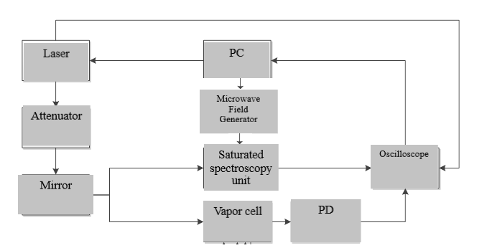

*Рис. 1. Структурная схема экспериментальной установки.*

Вначале, при повышении температуры, наблюдается увеличение контраста, так как из-за увеличения поглощения света ячейкой и уменьшения освещенности фотодектора. Однако затем, из-за увеличения поглощения, полезный сигнал, проходящий через ячейку, уменьшается, и контраст начинает уменьшаться.

Измерения оптического сдвига максимального поглощения ячейки проводились в режиме сканирования лазера по частоте, относительно высокочастотного перехода линии D2. Температура ячейки была установлена на уровне около 55 градусов Цельсия.

В таблице 1 показана величина оптического сдвига максимума поглощения относительно высокочастотного перехода линии D2.

Таблица 1 – Результаты измерений исследуемых ячеек.

|  |  |  |  |  |
| --- | --- | --- | --- | --- |
| Номер ячейки | Общее давление, Торр | Соотношение Ar/N2 | Оптический сдвиг, МГц | Точка перегиба ТКЧ, оС |
| 1-23 | 18 | 1.3 | 250 | 73,3 |
| 6-23 | 18 | 1.55 | 253 | 56,3 |
| 7-23 | 22 | 1.55 | 260 | 55,8 |
| 8-23 | 26 | 1.55 | 307 | 56,1 |
| 12-23 | 20 | 1.75 | 201 | 53,1 |

Измерения температурного коэффициента частоты проводились в режиме автоматической подстройки частоты и сравнивались с эталонной частотой водородого стандарта частоты с использованием фазового компаратора, при этом проводился медленный нагрев ячейки. В таблице 1 показано значение частотного коэффициента от нуля до температуры для каждого элемента.

Информация о времени релаксации позволит вам выбрать оптимальное значение продолжительности паузы Рамсея.

$$T_{рел}=\frac{1}{πν_{FWHM}}$$

**Литература**

1. L. Essen and J. V. L. Parry. An atomic standard of frequency and time interval//Nature. – 1955. – 176(280-286).
2. T. N. Bandi. Double resonance studies on compact ,high- performance rubidium cell frequency standards. // Université de Neuchâtel- Institut de Physique - Laboratoire Temps-Fréquence. – 2013. – PhD Thesis.
3. C. Stefanucci. Compact microwave cavity for high performance rubidium frequency standards/ C. Stefanucci, T. Bandi, F. Merli, M. Pellaton, C. Affolderbach, G. Mileti and A. K. Skrivervik..// Rev. Sci. Instrum. – 2012. – 83(104706).